테이블 생성
테이블은 수집한 데이터를 저장하는 공간입니다. 신규 테이블 생성은 "테이블 관리" 메뉴에서 생성 할 수 있습니다.

단계 1
테이블 관리 메뉴에서 "새 테이블 만들기" 버튼을 클릭합니다.
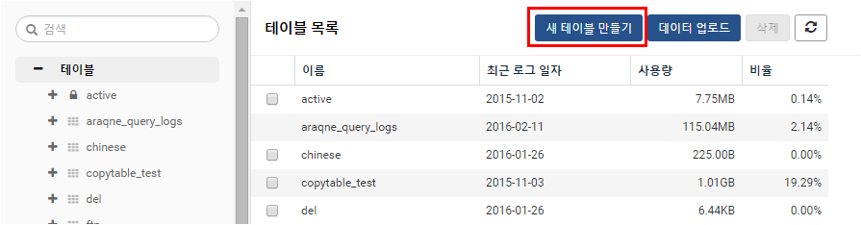

단계 2
"새 테이블 만들기" 화면에 생성할 테이블의 이름을 입력한 후 생성 버튼을 클릭하여 생성을 완료합니다.
- 테이블에 사용할 이름은 "영어, 숫자, _ " 로 구성되어야 합니다.
- 이름 규칙에 위배될 경우 테이블이 생성되지 않습니다.
